### [囊萤映雪]项目开发记录

**版本：1.0**

**[项目要求]**

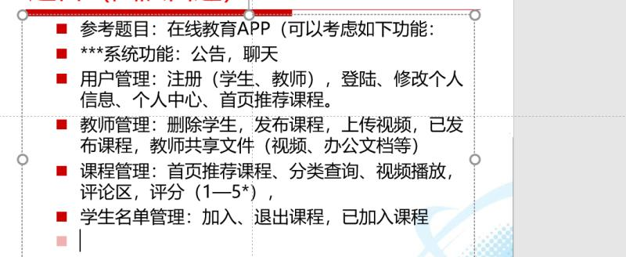

**【卢】用户管理——UserHandler**

·注册（学生、教师）

—— **public** User register()

·登录

—— **public** User login()

·修改个人信息

—— **public** User modify()

·个人中心？？？

—— **public** User

·首页推荐课程

—— **public** Course getHomePageCourses()

**【陈】教师管理——TeacherHandler——**（教师“个人中心”内容）

·删除学生

—— **public** User deleteStudent()

·发布课程

—— **public** Course releaseCourse() //暂时只支持每次发布一个课程

·上传视频

—— **public** Course uploadCourse() //暂时只支持每次上传一个视频

·已发布课程

—— **public** Course releasedCourse()

·教师共享文件（视频、办公文档等）

**【戴】学生名单管理——StudentHandler——**（学生“个人中心”内容）

·加入

—— **public** UserCourse attendCourse()

·退出课程

—— **public** UserCourse withdrawCourse()

·已加入课程

—— **public** UserCourse attendedCourse()

**【戴】课程管理——CourseHandler**

·首页推荐课程

—— **public** Course getHomePageCourses() //同[用户管理]的第5条

·分类查询？？？

—— **public** Course findCoursesByCategory()

**疑问** 课程的属性没有类别

·视频播放

—— **public** Video //最后的最后再实现

·评论区？？？

—— **public** Comment

**疑问**视频的评论？？不是课程的？？

·评分（1-5*）

—— **public** Score getCourseScore()